Tesla Model X – Recenzja i wrażenia z jazdy
Auta elektryczne stają się rzeczywistością, jednak Tesla w Polsce ciągle przykuwa uwagę. Szczególnie spektakularnie prezentuje się nowy SUV czyli Model X z unoszonymi do góry tylnymi drzwiami, który wystąpił nawet w rodzimych rap-teledyskach. Auto budzi pozytywne emocje – jest masywne, ale lekkie zarazem. Ma też przyjazny image w przeciwieństwie do niektórych SUV’ów. Kiedy pokonaliśmy nim pierwsze kilometry, jasne stało się dlaczego Tesla budzi emocje. Ona nie tyle dorównuje wysokiej klasy autom spalinowym, co raczej na nowo definiuje pojęcie samochodu.

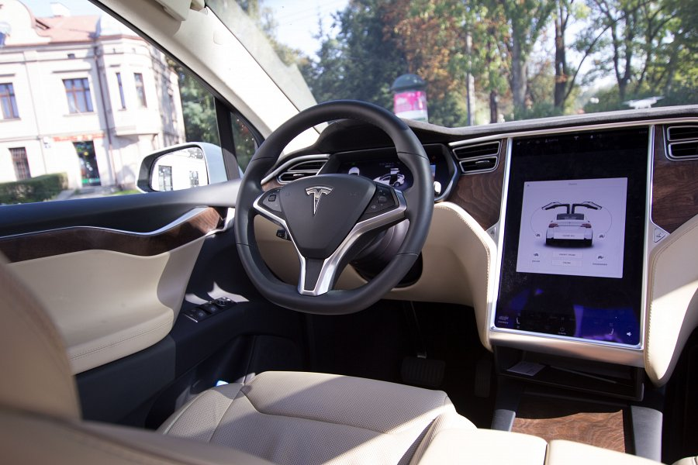
Dynamika i ciche prowadzenie
Na początek zwraca się uwagę na ciche prowadzenie i dynamikę auta. Tego jednak można oczekiwać od elektrycznego samochodu. Jednak przyspieszenie rzędu 3 sekund do setki, pozwala nie tylko czerpać radość z jazdy, ale pozostawić w tyle nawet najpotężniejsze jednostki benzynowe. Mimo, że całość konstrukcji i poszycia została wykonana z aluminium, z racji swej wielkości 7-miejscowa Tesla X waży ponad 2 tony, zatem jej dynamika jest szczególnie mile widziana. Krótko mówiąc prowadzi się jak prawdziwy samochód, a nie wózek golfowy.
Brak jednego dużego silnika
Pod maską Tesli modelu X zobaczyliśmy drugi bagażnik, podobnie jak w maluchu czy porsche. Tyle, że z tyłu tego silnika też nie ma. Okazuje się, że każda oś jest napędzana osobnym, stosunkowo niewielkich rozmiarów silnikiem. Auto mimo, że ma sportowe osiągi nie posiada więc dużej jednostki napędowej, będącej wyzwaniem dla równomiernego rozłożenia masy pojazdu. A to już naprawdę przełom i nowe myślenie o motoryzacji. Nie mówimy, że takich rozwiązań nigdzie nie ma, ale to tutaj są one spięte w elegancką i sprawnie działającą całość. Auto nie jest już płytą podłogową na czterech kołach, której głównym pasażerem jest motor, a wszystko inne jest mu podporządkowane. Przeciwnie, jest przestronnym salonem, ergonomicznie wyposażonym bez kompromisów.
Dyskretna technologia
Jedną z rzeczy, które skrzętnie opisują dziennikarze motoryzacyjni w nowych autach, jest ich nafaszerowanie elektroniką. Zrozumiałe zatem, że maniacy motoryzacji, przynajmniej w marzeniach prowadzący legendarne amerykańskie muscle car, podchodzą do elektronicznych nowinek podejrzliwie. Tymczasem Tesla mimo, że w pełni elektroniczna, nie narzuca się gadżetami. Robi raczej wrażenie, że chciano zaprojektować dobre i przyjazne auto do jazdy, które zupełnie przy okazji, jest też elektroniczne. I udało się to osiągnąć.
Nowy wymiar podróżowania
Podsumowując, wsiadaliśmy do Tesli Model X jak to czegoś udającego samochód, aby za chwilę żałować, że musimy wrócić do poczciwej benzyny, gdyż właśnie poznaliśmy coś nowego. Trudno powiedzieć lepszego, ale po prostu innego i lepiej rozwiązującego temat podróżowania. To trochę tak, jakbyśmy całe życie słuchali radia, a ktoś nagle pokazał nam telewizor.
Samochód Tesla X mogliśmy poznać dzięki uprzejmości Tesla Warszawa – wypożyczalni dzięki, której jedna z naszych sesji foto nabrała zupełnie nowego klimatu. Szczegóły już tej zimy w wydaniu drukowanym.
l Tekst: Szymon Wachal
l Zdjęcia: Karol Bronowski

